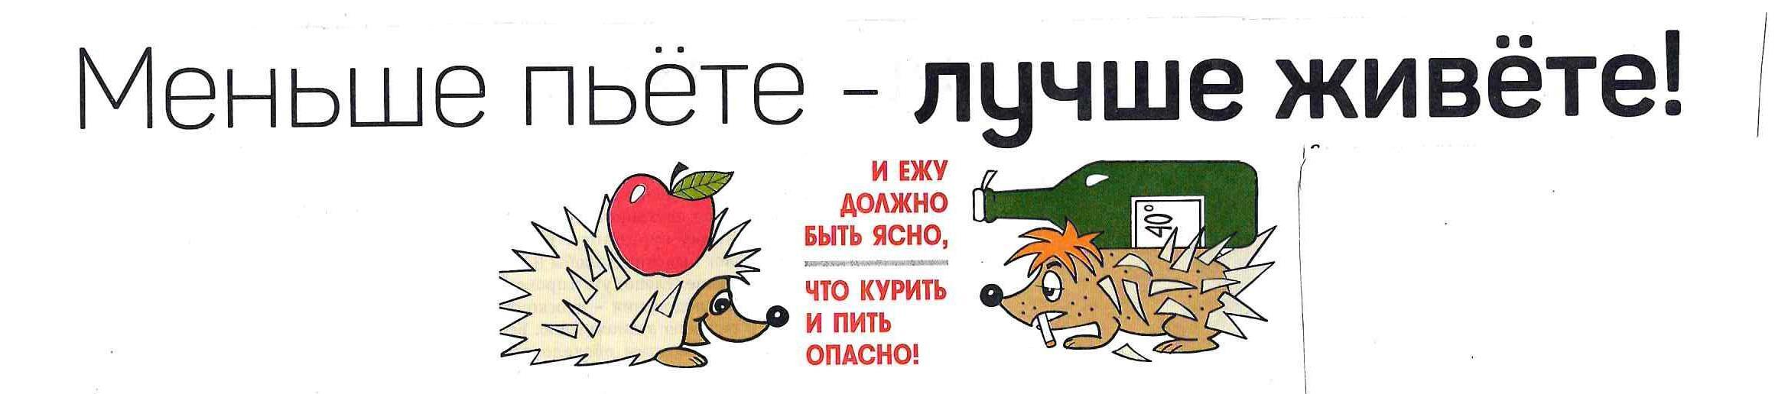

«Алкоголь и подрастающее поколение»
Детское поликлиническое отделение №12 СПб ГБУЗ ГП №37
Алкоголь относится к психоактивным веществам, в небольших дозах он вызывает иллюзорное чувство облегчения, улучшения настроения. В кровь алкоголь всасывается быстро, накапливаясь в мозге, печени, сердце и др. и задерживается на 15-20 дней. Чем больше выпито, тем больше вред.
Алкоголь влияет на физическое и психическое здоровье, но прежде всего и больше всего поражается головной мозг – органы сознания, т.к. там концентрация алкоголя максимальная. «Культурное» или умеренное питье алкогольных изделий приводит к уменьшению объема мозга («сморщенный мозг»), клиническое проявление которого является слабоумие. Любое употребление алкогольных изделий ведет к вырождению и гибели живых существо, включая человеческое общество. Нарушаются функции головного мозга – ухудшение памяти, мышления, колебание настроения (вспышки раздражения, агрессий), снижается эмоциональный фон и морально-этические качества, самокритика, развитие деградации личности, на фоне приема или в последующие дни после приема возможно развитие психозов.
Алкогольные изделия разрушают все органы, ткани и клетки организма, особенно репродуктивные органы, что ведет к рождению неполноценных детей.
Каждая доза алкоголя, принятая человеком, оставляет в его организме необратимые повреждения, которые накапливаются с увеличением суммарного количества выпитого алкоголя в течение всей его жизни. Нарушается работа всех внутренних органов. Со стороны сердца увеличивается в 4-5 раз риск возникновения инфаркта и инсульта. Развивается цирроз печени, обостряются заболевания поджелудочной железы.
Коварство пива
Является ли пиво алкогольным напитком?
Злоупотребление пивом не рассматривается как какой-то отдельный вид алкоголизма, однако признается наиболее быстрым и коротким путем к алкогольной зависимости. Пиво – это такое же алкогольный напиток, только выпивается он в значительно больших количествах в сравнении с крепкими напитками. Механизм развития зависимости от пива аналогичен всем другим алкогольным напиткам. Особенность пивного алкоголизма заключается в том, что он развивается исподволь и незаметно для человека. При этом люди не верят, что им требуется лечение.
При употреблении пива страдает печень, сердце, мозг, желудок, репродуктивная система, возникает импотенция, ожирение. Злоупотребление пивом влияет на поведение человека, делает его бесконтрольным и безответственным.
Подростки пытаются казаться взрослее, не понимая, что становятся не взрослыми, а старыми! При употреблении алкоголя, организм в несколько раз быстрее изнашивается. Органы стареют, изменяется внешний вид.
Пиво, при всех своих достоинствах – очень опасный напиток. Оно грозится превратиться из слуги в господина. Даже безалкогольное пиво является алкогольным. А в полулитровой бутылке пива средней крепости содержится примерно 20 граммов спирта. Можно считать зависимым от любого напитка, который содержит в себе алкоголь.

Признаки алкогольной зависимости:
1. Участилось желание выпить, которое может еще контролироваться.
2. Потеря контроля над собой во время употребления спиртного, превышение количества выпитого. Осознание потери контроля происходит на следующий день.
3. Появление патологического опьянения. Оно проявляется в провалах памяти, агрессивных действиях, необъяснимых поступках.
В проблеме употребление алкоголя подростками открывается печальная реальность, что основной причиной смерти в этой возрастной группе являются автомобильные катастрофы из-за вождения в нетрезвом состоянии.
Небольшая доза алкоголя снижает скорость реакции человека на 0,3 секунды. При торможении на V=60 км/час дает лишних 5 м. пути, что увеличивает автодорожный травматизм. Подростковое ощущение неуязвимости плюс вызываемое действием алкоголя желание совершить что-нибудь рискованное – вот сочетание, от которого следует ждать беды. Алкоголь, как нарушает способность здраво мыслить, так и вызывает привыкание, особенно в семьях, где есть предрасположенность к алкоголю.
Допустимо ли позволять подростку пить?
Нет. Но подростковые годы – это пора экспериментирования и неподчинения авторитетам.
Формирование здорового образа жизни (ЗОЖ) учащейся молодежи имеет чрезвычайно актуальное значение в современных условиях России, когда 95% населения не знают механизма действия и последствий от употребления алкогольных изделий.
Что такое алкогольное изделие? – алкоголь, все его виды, а именно: пиво, брага, водка, шампанское, виноградные вина, ром, виски, спирт и т.д. являются наркотическим ядом и правильно будет их считать не напитками (когда говорят о напитках, то имеют в виду полезные продукты: морс, соки и т.д.), а изделиями, вредными для здоровья человека.
Можно ли научиться «правильно» пить? Это вопрос не тренировки умения, а духовной зрелости самого человека. Есть люди, которые никогда не смогут «правильно» пить. Употребление алкоголя разрушит жизнь таких людей.
Как надо отказываться, и кто может помочь?
«Я больше не пью». Это, по крайней мере, вызывает уважение. А также существует еще 52 способа отказаться. Помогают решить проблемы, занимаются лечением зависимости психологи и наркологи.
Советы, которые помогут избежать злоупотребление алкоголем:
- Доверительное общение с родными и близкими;
- Интересная работа. Активное участие в общественной жизни;
- Друзья, с которыми можно общаться без алкоголя;
- Здоровый образ жизни и физкультура;
- Хобби, увлечения;
- Активный отдых на природе без алкоголя;
- Любовь к природе, искусству и литературе;
- Радуйся жизни;
- Научитесь говорит «нет!».

Психологи и наркологи помогут решить возникшие у вас проблемы.
Анонимная помощь. Кризисный центр, тел. 576-10-10.
Ведите здоровый и трезвый образ жизни, и будьте здоровы!

